

**每日市场报告**

**2024年11月7日** 

 **市场综述**

美国三大股指全线收涨，道指涨3.57%报43729.93点，标普500指数涨2.53%报5929.04点，纳指涨2.95%报18983.47点，三大指数收盘均再创历史新高。美元指数涨1.69%报105.15，非美货币普遍下跌，离岸人民币对美元跌1018个基点报7.2039。国际油价小幅下跌，美油12月合约跌0.13%，报71.90美元/桶。布油2025年1月合约跌0.48%，报75.17美元/桶。COMEX黄金期货跌2.97%报2668美元/盎司，COMEX白银期货跌4.55%报31.285美元/盎司。ICE3月原糖期货合约收涨0.60%报22.03美分/磅，ICE12月期棉期货合约收跌0.37%美分报69.69美分/磅。

图表1：全球主要股指涨跌幅（%）

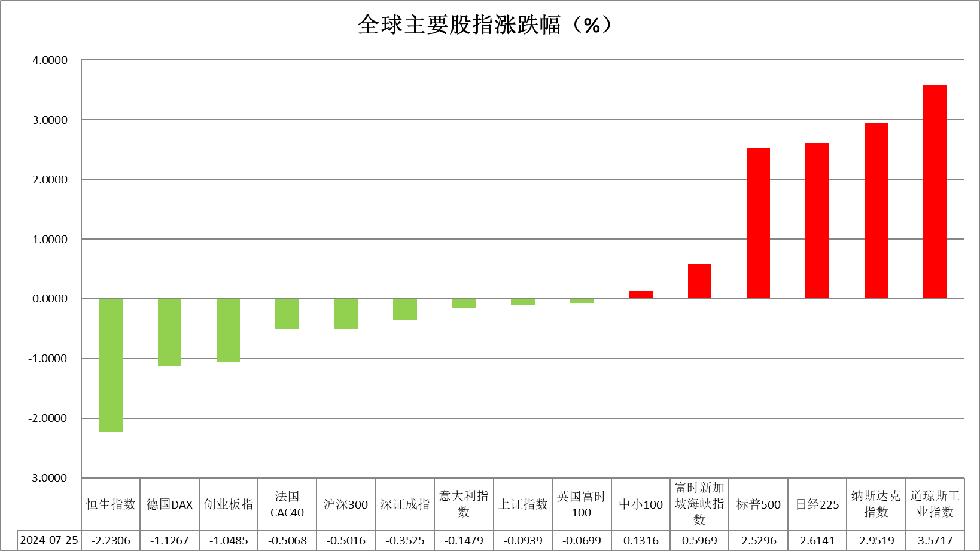

资料来源：公开资料整理、瑞达国际

 **消息回顾**

【据新华社报道，美国共和党总统候选人特朗普宣布在2024年总统选举中获胜。受此消息影响，其间，全球各类资产出现大幅波动。多家机构表示，美国大选结果对全球资产的影响是脉冲式的，后续还需要关注美联储降息动向，以及美国经济的后续走向和政策落地情况。花旗、摩根大通和高盛在内的美国银行股飙升，因为投资者押注特朗普将兑现降低税收和放松银行业监管的承诺。】

【“美联储传声筒”Nick Timiraos撰文称，美联储官员们现在面临一个问题，即大选结果是否会导致经济需求或通胀发生有意义的变化，从而需要采取不同的政策路径？Timiraos表示，在了解当选总统特朗普在税收、关税和移民方面的改革建议之前，官员们不会改变他们的政策方针。但如果共和党也赢得国会两院的控制权，他们可能会在12月的会议上开始修改一些基本假设。】

【欧洲央行行长拉加德称，减少资本和流动性在国家层面的隔离将允许资金在银行集团内部自由流动，并促进跨境贷款；尽管近年来欧元区遭遇了多次重大冲击，但银行业表现出强大的韧性；自单一监管启动以来，家庭的跨境存款已从之前的水平增加了一倍多，如今达到了1510亿欧元；跨境银行业面临的障碍是相当显著的。因此，需要为银行创造一个单一的管辖区。】

【欧元区9月PPI同比下降3.4%，预期降3.5%，前值降2.3%；环比降0.6%，预期降0.6%，前值升0.6%。】

【欧元区10月服务业PMI终值51.6，预期51.2，初值51.2，9月终值51.4；综合PMI终值50.0，预期49.7，初值49.7，9月终值49.6。】

【德国10月服务业PMI终值51.6，预期51.4，初值51.4，9月终值50.6；综合PMI终值48.6，预期48.4，初值48.4，9月终值47.5。】

【法国10月服务业PMI终值为49.2，预期48.3，初值48.3，9月终值49.6；综合PMI终值为48.1，预期47.3，初值47.3，9月终值48.6。】

【日本10月服务业PMI终值49.7，初值49.3；综合PMI终值49.6，初值49.4。】

【印度10月服务业PMI终值58.5，预期58.3，初值57.9，9月终值57.7；综合PMI终值59.1，初值58.6，9月终值58.3。】

【日本央行九月会议纪要显示，成员一致认为，如果经济和价格预测符合预期，日本央行将继续加息。】

【中国物流与采购联合会数据显示，10月份全球制造业采购经理指数为48.8%，与上月持平，连续4个月徘徊在49%左右，全球经济恢复态势仍然偏弱。】

 **今日关注**

|  |  |  |
| --- | --- | --- |
| 时间 | | 数据/事件 |
| 2024/11/7 | 待定 | 中国10月贸易帐  中国10月外汇储备 |
| 2024/11/7 | 15:00 | 德国9月季调后工业产出月率  德国9月季调后贸易帐  英国10月Halifax季调后房价指数月率 |
| 2024/11/7 | 18:00 | 欧元区9月零售销售月率 |
| 2024/11/7 | 20:00 | 英国央行公布利率决议和会议纪要 |
| 2024/11/7 | 20:30 | 英国央行行长贝利召开新闻发布会 |
| 2024/11/7 | 21:30 | 美国至11月2日当周初请失业金人数 |
| 2024/11/7 | 23:00 | 美国9月批发销售月率 |
| 2024/11/7 | 23:30 | 美国至11月1日当周EIA天然气库存 |
| 2024/11/8 | 03:00 | 美联储公布利率决议 |
| 2024/11/8 | 03:30 | 美联储主席鲍威尔召开新闻发布会 |

**观点汇总**



**美元指数**

截至周四，美元指数涨1.69%报105.15，非美货币普遍下跌，欧元兑美元跌1.84%报1.0729，英镑兑美元跌1.25%报1.2880，澳元兑美元跌1.02%报0.6571，美元兑日元涨1.99%报154.64。昨日美元指数在共和党候选人特朗普赢得美国总统大选后，大幅飙升至四个月高点。市场担忧特朗普的低税收和高关税政策将推高通胀，并放缓美联储降息步伐，这对美元构成利好因素。同时，10年期美债收益率飙升至四个月高点，加强了美元的利率差优势。除了特朗普重返白宫，共和党还赢得了参议院的多数席位；众议院的控制权尚不明朗，但目前共和党暂时占据多数席位。共和党若全面掌控国会，将更有可能推动更大幅度的立法改革，进而引发更大幅度的货币波动。欧元兑美元创4月中旬以来新低。欧元区9月PPI同比意外好过预期；10月综合PMI终值和服务业PMI终值也均超预期。虽然利多欧元，但在强势美元的背景下承压。类似的，日元兑美元跌至3个半月低点。日本10月综合PMI终值和服务业PMI终值也呈现回温迹象。展望未来，随着特朗普当选第47任总统，“特朗普交易”正在兑现，美元美债创新高。美联储即将在今明两日展开利率会议，市场以完全计入25个基点降息，或稍稍抑制美元涨幅。然而，市场担忧新总统的政策将重燃通胀，短期内美元或波动上行。

图表2：美元指数走势图

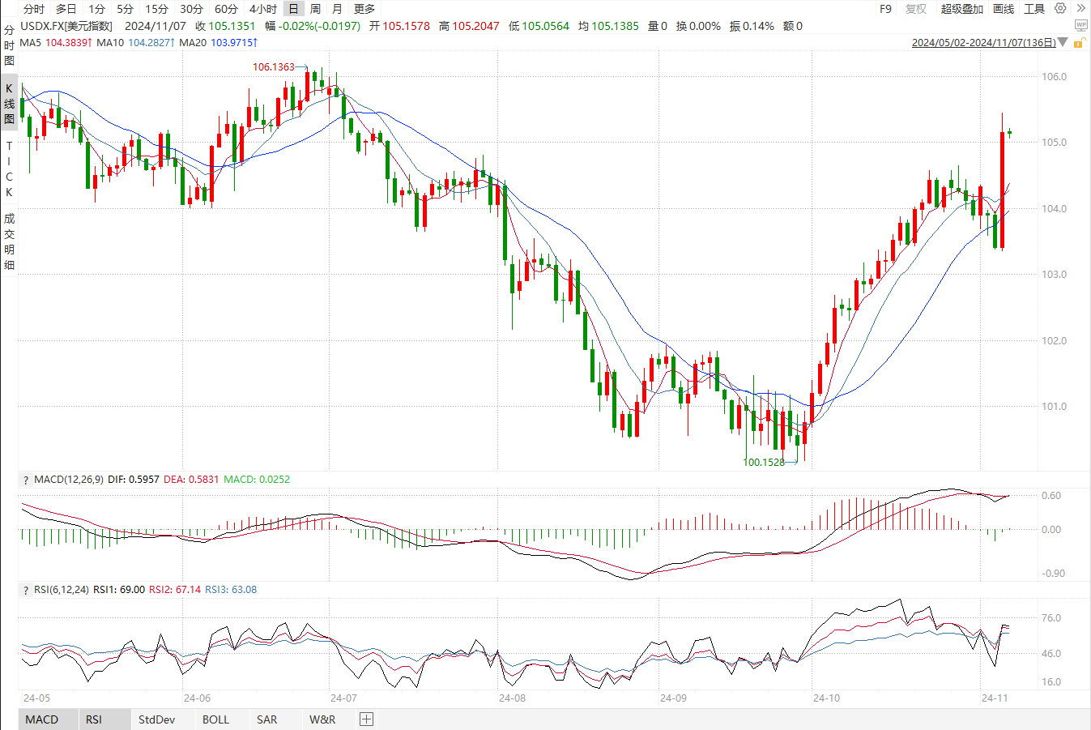

资料来源：wind、瑞达国际

**S&P500**

截至11月7日，标普500指数上涨2.53%至5929.04点；迷你标普500主力合约上涨2.47%至5966.25点。美国三大股指集体大幅收涨。特朗普在总统大选中胜出，其减税、放松监管等政策，预计对美国经济起到刺激作用，对美股形成利多。随着大选尘埃落定，美联储货币政策成为市场关注焦点，目前11月降息25个基点已基本无悬念，但市场对后续政策走向有一定分歧，市场关注议息会议后鲍威尔的讲话。此外，2025年2月，特朗普将提名新美联储主席人选，届时预计会有更为鸽派的主席上任，在财政、货币均宽松的态势下，美股长期看多。策略上，建议逢低买入。

图3：S&P500走势图 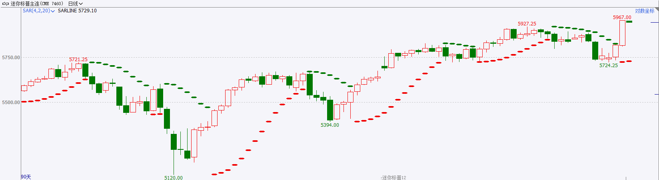

资料来源：wind、瑞达国际

**富时中国A50**

截至11月6日，富时中国A50指数下跌1.17%至13562.5点；新交所富时A50期指主力合约下跌1.6%至13594点。国内方面，投资者密切关注11月4日至11月8日召开的人大常委会会议对增量财政政策规模的确定，市场对此抱有较高预期，或提前消化部分利好。海外方面，特朗普上台后预计最先落地的是关税政策，贸易战利空A股，同时加征关税会在两个层面推升美元，一是美国进口减少，二是带来输入性通胀使得高利率时间维持更长，强美元产生的虹吸效果令A股承压。同时，美联储维持高利率也在一定程度上掣肘国内货币政策。但是，国内财政政策也在发力，加上2025年初会提名新美联储主席，可能会有鸽派主席上任，国内货币政策届时仍有宽松的可能，因此中长期股指看多。策略上，中长线上逢低做多，短线建议暂时观望。

图4：富时中国A50走势图

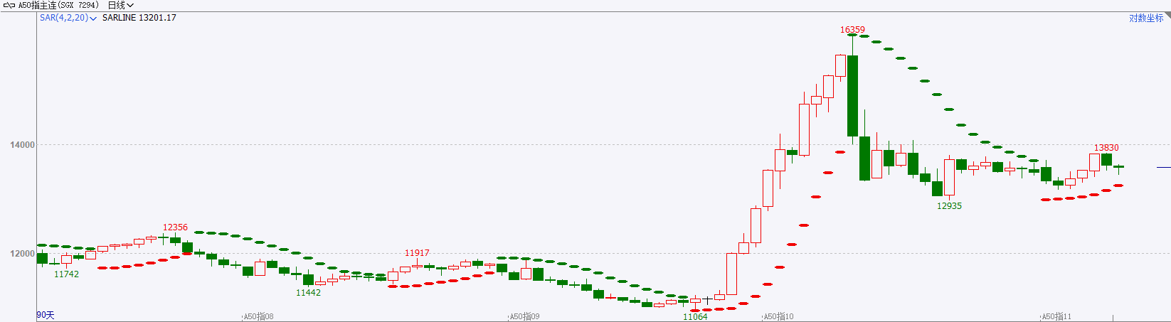

资料来源：wind、瑞达国际

**铜**

观点：隔夜COMEX铜震荡走弱，报收4.239美元/磅，涨跌幅-5.27%。国际方面，美国共和党总统候选人特朗普宣布在2024年总统选举中获胜。受此消息影响，美元走势偏强，有色金属皆受不同程度压制。国内方面，习近平在湖北考察时强调：各项工作特别是经济工作要进一步抓紧抓实，努力实现全年经济社会发展目标。库存方面，截至11月6日，LME铜库存为272550吨，环比-425吨；COMEX铜库存89017短吨，环比持平；SHFE每日仓单45867吨，环比-1530吨。美元美债方面，由于特朗普胜选后的移民、税收和贸易政策预计将刺激美国更高的增长和通胀，美元指数飙升至四个月新高，最终收涨1.686%，报105.16，创2020年3月以来最大单日涨幅。美债收益率全线上涨，基准的10年期美债收益率收报4.435%；对货币政策更敏感的两年期美债收益率收报4.266%。操作建议，纽铜主力合约轻仓逢高抛空交易，仅供参考。

图5：铜日线走势图

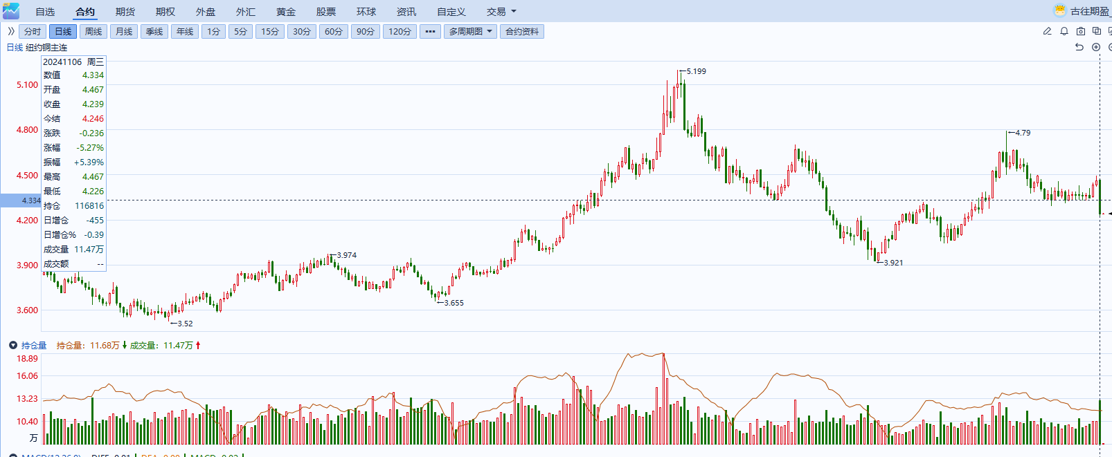

资料来源：同花顺、瑞达国际

**黄金**

夜盘沪市贵金属普遍收跌，沪银跌幅较大。本次美国大选共和党赢得总统竞选的同时也锁定了多数国会席位取得双赢局面，有利未来美国政府执行特朗普所推崇的企业减税、增加关税、加强移民管制以及放宽传统能源行业监管等政策。在此情况下，未来美国经济增速预期或大幅抬升，同时劳动力市场走弱的风险减小，核心通胀水平在居民收入得到一定保障的情况下或维持一定韧性，中长期自然利率水平或随之上移，未来美联储降息阻力在此情况下或有所回升，而非美国家央行为防止利差大幅走阔或相对放缓货币政策宽松进程，全球经济增速不确定性相对增加。往后看，对贵金属而言，中短期内美国经济增速预期走强或相对提振市场风险偏好，叠加利率预期回升、美元受利差影响走强及避险情绪走弱等因素影响，贵金属价格或相对承压。操作上建议，逢高做空，请投资者注意风险控制。

图6：COMEX黄金日线走势图

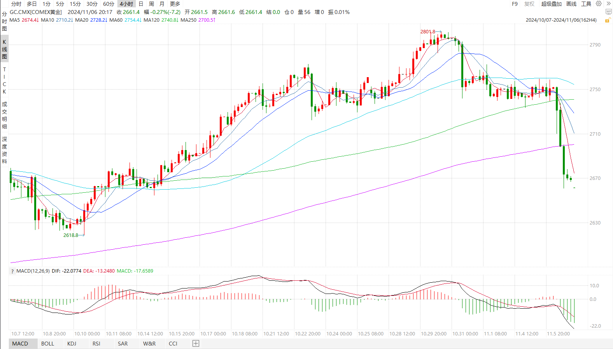

资料来源：wind、瑞达国际

**原油**

特朗普赢得美国大选，美联储11月降息25个基点预期上升，美元指数升至四个月高位，国际原油收跌。欧佩克联盟将自愿减产措施延长至12月底；哈马斯拒绝最新停火提议，报道称伊朗正准备从伊拉克领土对以色列发动报复性打击，中东地缘局势动荡反复；热带风暴拉斐尔可能影响美国墨西哥湾原油生产，全球需求放缓忧虑压制市场，短线原油期价呈现震荡。技术上，SC2412合约考验520区域支撑，上方测试550区域压力，短线呈现震荡走势。操作上，建议短线交易为主。

图7：原油（WTI）走势图

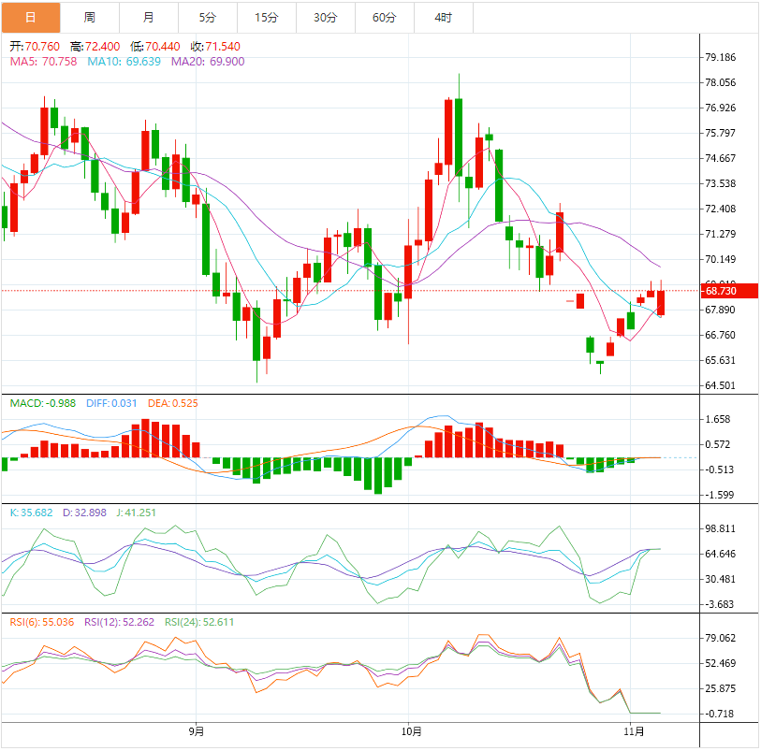

资料来源：汇通财经、瑞达国际

**ICE原糖**

洲际期货交易所（ICE）原糖期货周三上涨，价格自稍早下跌后反弹。交投最活跃的ICE 3月原糖期货合约收盘收涨0.13美分或0.60%，结算价每磅22.03美分。巴西糖库存下降明显，短期对原糖期价仍有支撑。巴西农业和畜牧业部公布的数据显示，巴西中南部24/25榨季截止10月上半月糖库存为1046万吨，同比下降31%，其中原糖库存约610万吨，同比下降36%。美糖主力价格关注上方压力23.5美分/磅，下方支撑19.0美分/磅。建议3月 ICE 期糖短期观望。

图8：ICE原糖期货主力合约日走势图

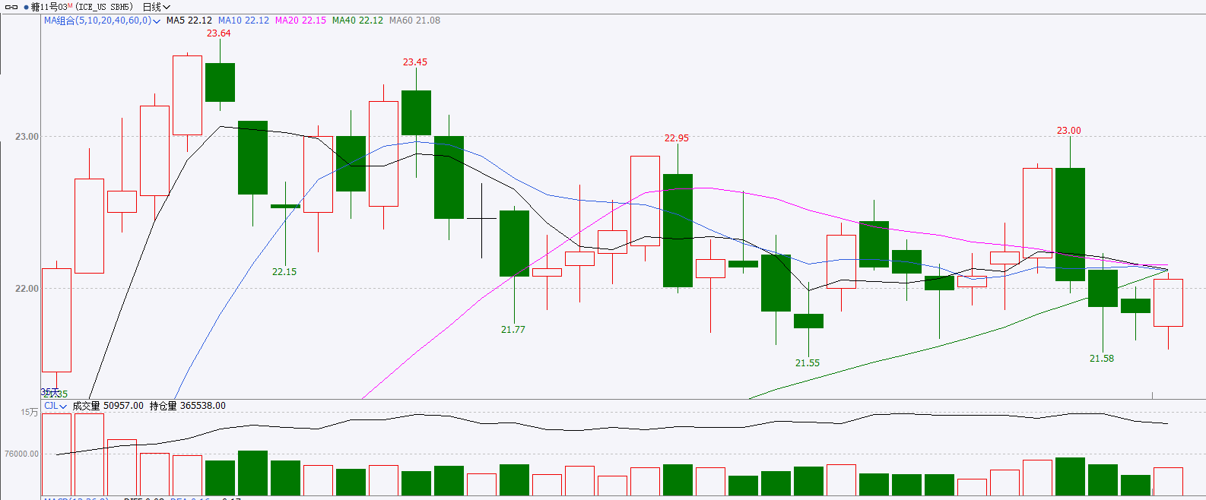

资料来源：wind、瑞达国际

**ICE棉花**

洲际交易所(ICE)棉花期货周三下滑至近两个月低位，承压于美国风险事件落地后的美元走强。交投最活跃的ICE 12月期棉收跌0.26美分或0.37%，结算价报69.69美分/磅。据美国农业部(USDA)报告显示，10月24日止当周，2024/25年度美国陆地棉出口销售净增18.94万包，较前周增长12%，较前4周平均水平增长47%；2024/25年度美国陆地棉出口装运量13.43万包，较前周增加37%，较前4周平均水平增加50%。当周美国棉花出口签约量、装运均增加明显。

图9：ICE棉花期货主力合约日走势图

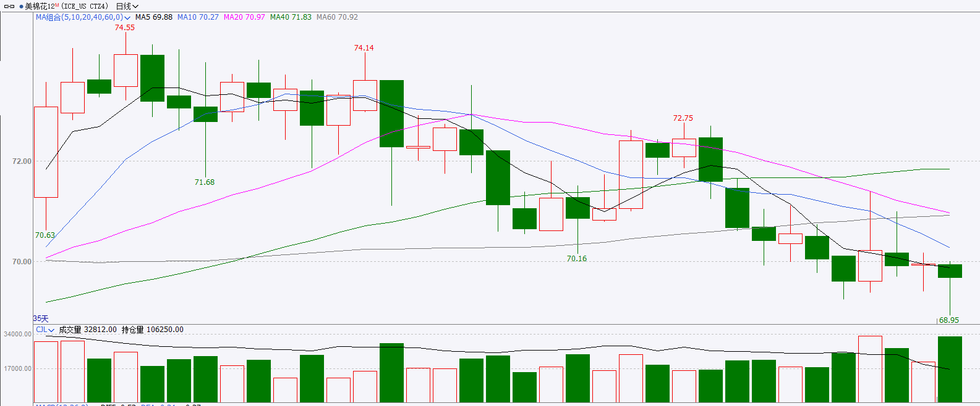

资料来源：wind、瑞达国际

△ 免责声明

此报告由瑞达国际所编制。本报告采用之资料及意见均相信可靠及准确，但本公司并不对各分析或有关资料之可靠性及准确性作出全面性保证。本报告只供客户或读者作参考之用，客户或读者不应完全依靠本报告内容作为投资准则。

本报告之资料及意见如有任何更改，恕不另行通知。本报告并非及并无意图构成任何作价或招揽进行买卖本报告 提及的商品。本公司不会对任何因依靠本报告作出任何买卖而引致之任何损失承担任何责任。



24小时客服电话： 00852 - 25342000/86 - 13603059885

24小时传真电话： 00852 - 25632368

客服邮箱： cs@ruida- int . com

客服QQ： 203195058/2938472186

网址：www. ruida- int . com

地址: 香港湾仔菲林明道8号大同大厦17楼05 - 06室